Meno a priezvisko:_______________________________________Hodnotenie:
- Vypíšte skupiny stavovcov podľa ich stupňa vývoja za sebou.
__________________________________________________________________________________________
2.Napíšte aké typy svalov poznáte a ku každému typu uveďte aj 1 príklad, kde sa nachádza.
1._______________________________________________________________________________________
2.________________________________________________________________________________________
3._______________________________________________________________________________________
3. Popíšte stavbu kože a vtáčieho pera.
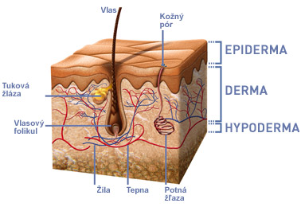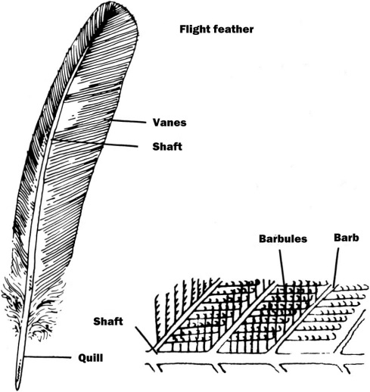

Meno a priezvisko:_______________________________________Hodnotenie:
- Vypíšte skupiny stavovcov podľa ich stupňa vývoja za sebou.
__________________________________________________________________________________________
2.Napíšte aké typy svalov poznáte a ku každému typu uveďte aj 1 príklad, kde sa nachádza.
________________________________________________________________________________________
________________________________________________________________________________________
________________________________________________________________________________________
3. Popíšte stavbu kože a vtáčieho pera.


